## I - NATURALEZA DE LA ENTIDAD

Operaciones – Graficas Impacto Grafimpac S.A. es una empresa privada constituida bajo la modalidad de sociedad anónima en el año 1991. La actividad principal de la compañía es la realización de trabajos de imprenta en general, importaciones, compra y venta de equipos de imprenta y sus repuestos, así como la materia prima conexa (papel, tinta, etc.).

La compañía ha crecido significativamente en los últimos años, a pesar de la pandemia de covid-10 en los dos últimos. Sus ventas de US$15.6 millones en el 2016 ascendieron a US$22 millones en el año 2020 y se proyecta cerrar el año 2021 con ingresos por aproximadamente US$30 millones.

1. Propiedad y Gobierno – La compañía es de propiedad privada teniendo sus Accionistas: José Orbea Vaca (20%) y sus hijos: Raúl Orbea Arellano y José Orbea Arellano con 40% de participación accionaria cada uno. La Administración de la empresa está bajo la responsabilidad de José Orbea Vaca quien ejerce la representación legal con el cargo de Gerente General.
2. Estructura y Financiamiento:

Las operaciones del negocio son financiadas mediante los flujos propios de las operaciones y utilidades anuales, que generalmente se reinvierten en la misma compañía. La empresa usualmente no requiere financiamiento de bancos y sus activos totales son apalancados por los Accionistas aproximadamente en 50%.

|  |  |  |  |
| --- | --- | --- | --- |
| Indicador | sep-21 | dic-20 | dic-19 |
| Activos corrientes/pasivos corrientes |  | 1.5 | 1.6 |
| Días promedio de cuentas por cobrar |  |  |  |
| Días promedio de cuentas por pagar |  |  |  |
| Apalancamiento: Pasivos totales/Activos totales |  | 0.46 | 0.53 |
| Flujos operacionales | n/d | US$3.2 M | US$0.8 M |

d) Políticas Contables - Hemos identificado las siguientes políticas contables como las más significativas del negocio:

*Inventarios -* Hasta el año 2020 la empresa utilizó el sistema de costos promedio para valuación del saldo de todos los inventarios. Para el 2021 planea cerrar el año cambio el método de valuación de las bobinas (materia prima) al método de valuación de identificación especifica.

*Deterioro de cuentas por cobrar –* A partir del año 2020 se calcula utilizando el enfoque simplificado permitido por la NIIF 9, mediante el cual las pérdidas por deterioro son reconocidas utilizando una matriz de provisiones por tramos en los que se aplican porcentajes fijos en función a los días de cartera vencida. Esta política cobra particular importancia debido a la pandemia de covid-19 que afectó a los clientes de la empresa y su situación económica.

*Empresa en marcha –*

*Reconocimiento de ingresos -*

## II - FACTORES DE LA INDUSTRIA, REGULACIONES Y OTROS FACTORES EXTERNOS

Regulaciones de la Industria –

1. *Normativa Legal -* Grafimpac se encuentra bajo el control de la Superintendencia de Compañías en cuanto a los asuntos societarios y debe cumplir con las normativas laborales, tributarias y otras que son propias de las empresas ecuatorianas. La industria gráfica a la cual pertenece no tiene regulaciones especiales para este tipo de negocio.
2. *Marco de referencia de Información Financiera* – Linkotel S.A. es una empresa mediana y debido a que forma parte del grupo Telconet aplica NIIF completas. El informe de auditoría utiliza este marco de referencia.
3. *Nuevas Normas y Regulaciones de Información Financiera* – En PT 3221 se incluye un anexo que resume las nuevas NIIF, incluyendo enmiendas, que son de aplicación obligatorias al 31 de diciembre del 2021, ninguna de las cuales tienen efecto importante en las operaciones y registros contables de Linkotel:

No hemos identificado regulaciones contables nuevas que haya emitido la Superintendencia de Compañías o el SRI, que afecten el reporte de la información financiera.

A la fecha de este memo se discute una reforma tributaria propuesta por el gobierno con el objetivo de financiar el presupuesto del estado para el año 2022; las medidas propuestas se enfocan en incremento de impuestos para las personas naturales y empresas con patrimonio significativo.

Principales clientes – Los principales clientes de la empresa pertenecen al sector camaronero, donde se concentró el 99% de las ventas en el año 2020; dentro de esta industria los principales clientes son Expalsa, xxx, etc.

Grafimpac clasifica sus ventas por líneas de negocio de la siguiente forma:

|  |
| --- |
| **LINEA** |
| EXPALSA |
| CAMARON |
| EXPORTACION |
| ETIQUETAS |
| CORRUGADO |
| CANASTILLA |
| CAJAS |
| CONGELADOS |
| OTROS |
| TOTAL |

Principales proveedores –

Entorno competitivo – La compañía considera como sus principales competidores a SETEL S.A., Ecuadortelecom S.A., Global Crossing, Comunicaciones Ecuador S.A. y Grupocoripar S.A. competencias directas en cuanto a empresas privadas se refiere. En cuanto a empresas públicas tenemos a Corporación Nacional de Telecomunicaciones (CNT EP) y ETAPA EP.

Tecnología de Información – Para la gestión gerencial y control operacional la empresa ha desarrollado su propio software en el cual se monitorea en línea el tráfico telefónico, ventas, cartera y demás información que requiere la Gerencia para su gestión. De igual forma, la contabilidad y facturación electrónica funciona con software propio diseñado por personal del grupo, los cuales operan en servidores propios.

Del resultado de nuestras reuniones con la Gerencia no resulta claro cómo se controlan y gestionan las cuentas por cobrar de la empresa pues, el auxiliar se mantiene en la contabilidad cuyo mayor generar tiene un auxiliar por cliente, pero el departamento de Servicio al Cliente quienes son encargados de las cobranzas no tiene acceso a la contabilidad. El módulo de cartera del sistema mantiene diferencias con el saldo contable que fueron detectadas el año 2020, aparentemente por saldos antiguos y falta de conciliación periódica.

Condiciones económicas generales –

*Crecimiento del PIB -* Antes de la pandemia del covid-19 la economía ecuatoriana ya tenía vulnerabilidades preexistentes, lo que se veía reflejado en estancamiento o poco crecimiento del PIB en los últimos años: 0.1% en 2015, -1.2% en 2016, 2.4% en 2017, 1.3% en 2018 y 0.1% en 2019; con una alta dependencia de las exportaciones de petróleo y de su precio en el mercado internacional. Debido a los efectos económicos de la pandemia el PIB cayó -7.8% en el año 2020 y los especialistas prevén una recuperación de 2.8% para el presente ejercicio 2021

A pesar de la caída del PIB en el año 2020 y bajo crecimiento en el 2021, las ventas de la empresa no se han visto afectadas y, hasta ag-21 ya se alcanzó el nivel de ingresos por servicios de telefonía del año pasado por lo cual se espera superar los niveles de ingresos 2020 y el presupuesto inicialmente establecido.

*COVID-19 –* A partir de mayo 2021 que Guillermo Lasso tomó posesión como nuevo presidente del Ecuador se inició una campaña masiva para vacunar 9 millones de personas (50% de la población) en sus primeros 100 días de mandato, objetivo que se logró y, a la presente fecha aproximadamente el 60% de la población ecuatoriana se encuentra vacunada con dos dosis. El éxito en la vacunación ha disminuido significativamente los nuevos casos de pacientes infectados por la pandemia, se han cerrado centros de atención y liberado unidades de cuidado intensivo de los hospitales.

Las actividades económicas de las empresas en general se están normalizando, aunque todavía se mantienen restricciones para espectáculos públicos y eventos masivos. El SRI reporta un crecimiento del 12% en la recaudación tributaria de enero a octubre del 2021, comparado con similar periodo del año pasado.

*Niveles de Empleo –*

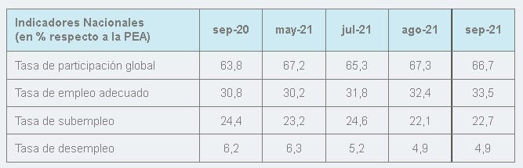

Con la recuperación de la economía también se están recuperando los niveles de empleo adecuado, a medida que se reduce la tasa de subempleo y desempleo.

El gobierno está planteando nueva normativa laboral que permita contratar trabajadores por temporada, jornadas reducidas y otras formas de contratación que ayuden a mejorar los niveles de empleo, aunque enfrenta oposición de las organizaciones sindicales y debe obtener votos favorables en la Asamblea Nacional, en la cual no tiene mayoría.

*Gasto Público y Endeudamiento –* Los niveles de deuda pública se mantienen por encima del 60% del PIB lo cual es significativo para la economía del País y supera el límite máximo legal que se había establecido en 40%. La Asamblea Nacional aprobó que este indicador se reduzca gradualmente en los próximos años: 2025: 57%, 2030: 45%, y 2032 en adelante: 40%

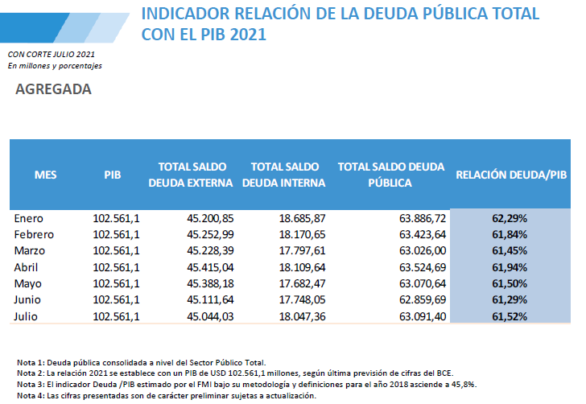

La proforma presupuestaria del 2022, pendiente de aprobación, proyecta ingresos por US$33,900 millones con un incremento de US$2,439 millones con relación al 2021y un déficit de US$3,784 millones, equivalente al 3.45% del PIB. Para financiar dicho déficit se depende principalmente de nuevos créditos del FMI, emisión de bonos e incremento en los ingresos tributarios, en adición, se ha decretado incrementos en los precios de combustibles, medida que origina protestas por parte de transportistas, sector indígena y organismos sindicales.

El Gobierno confía que logrará la aprobación de los incrementos tributarios propuestos lo que es un compromiso con el FMI y abre las puertas para el financiamiento por parte de este último. A la presente fecha se encuentra negociando con los diferentes actores sociales las medidas de incrementos en los precios de combustibles.

*Nivel de Precios -* Al encontrarse dolarizada la economía no es factible emitir moneda para financiar los déficits públicos y la productividad del sector privado no crece lo suficiente para compensar el menor precio del petróleo. Los precios en dólares se mantienen constantes e incluso se reducen debido a la competencia y por el efecto de promociones y bonificaciones (descuentos) para mantener o incrementar las ventas.

La inflación promedio de los tres últimos años es -0.2% (2018), -0.07% en el 2019 y -0.9% en 2020. La inflación anualizada a octubre 2021 es +1.4%

*Riesgo País* – La posesión de Guillermo Lasso como nuevo presidente ha sido vista con optimismo, así como el rápido avance de la vacunación, todo lo cual ha contribuido a que el riesgo país disminuya de 952 en septiembre 2020 a 834 a la presente fecha.

**III OBJETIVOS, ESTRATEGIAS Y RIESGOS DEL NEGOCIO**

*Objetivos* – El presupuesto aprobado para el presente año 2021 es de US$50 mil mensuales en ventas; US$600 mil en todo el año, lo cual ya se cumplió hasta ag-21.

Otros objetivos, principalmente cualitativos, tienen que ver con creación de un PBX específicamente para comunicación con clientes, mejorar la atención telefónica del call center, campanas SMS de una y doble vía, campañas en medios sociales, etc.

*Estrategias* –

*Riesgos* -

Preparado por: Carlos G. Almeida

Fecha: